Suivi par CCM de l’hydrolyse du benzonitrile
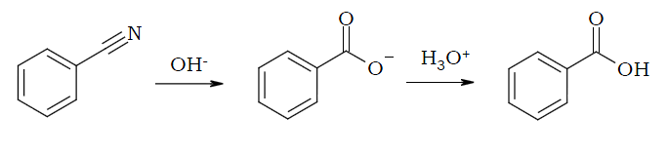

Activités proposées :
Deux variantes de la même activité sont proposées. Elles mettent en œuvre particulièrement les compétences Analyser (proposition d’un protocole expérimental de chromatographie, analyse d’un résultat de chromatographie), Réaliser (suivi d’un protocole donné puis réalisation de la chromatographie élaborée par les élèves) et S’approprier (question posée avec une situation différente afin de tester la compréhension de l’activité par les élèves). Dans une version, un seul mélange est étudié à chaud. Dans une autre version, un mélange est étudié à chaud ainsi qu’à température ambiante. La compétence S’approprier est évaluée en fin d’activité sur une autre situation qui est proche (hémisynthèse de l’aspirine), afin de voir si les élèves ont compris l’objectif de l’activité (c’est pour cela que cet objectif n’est pas donné au début).

Protocole d’hydrolyse du benzonitrile à chaud :
On prélève 2 g de benzonitrile qui sont placés dans un ballon bicol. On rajoute 12 mL d’eau ainsi que 2,45 g de pastilles de soude à 98 %. On adapte un réfrigérant à boules ainsi qu’un bain marie pour porter le mélange au reflux sous vive agitation. Le haut du réfrigérant comporte un bouchon percé équipé d’un tuyau plongeant dans un bécher comportant 40 mL d’acide chlorhydrique à 1 mol.L⁻¹. De l’hélianthine est ajouté de façon à colorer le contenu du bécher en rouge. Si la solution vire au jaune, il faut rajouter un peu plus d’acide chlorhydrique.
Pour suivre l’évolution de la réaction, il faut retirer le ballon du système de chauffage puis prélever à l’aide d’une pipette pasteur un peu de milieu réactionnel et le placer dans un tube à essais. Un dépôt est effectué sur une plaque CCM avec une pique en bois. L’éluant est un mélange cyclohexane / acétone (2/1 en volume). Le rapport frontal du benzonitrile est déterminé au préalable en analysant avec le même éluant le produit de référence constitué par une solution contenant quelques gouttes de benzonitrile dilué dans de l’éthanol. La révélation est effectuée sous la lampe UV à 254 nm. L’ion benzoate se forme au fur et à mesure du déroulement de la réaction. On voit une tache qui ne migre pas lors des analyses CCM successives, et qui correspond à ce produit.
L’évolution de la réaction est étudiée en observant la disparition de la tache correspondant au benzonitrile. Généralement c’est ce qui est observé au bout de 40 minutes à une heure avec un bain marie à 100°C.
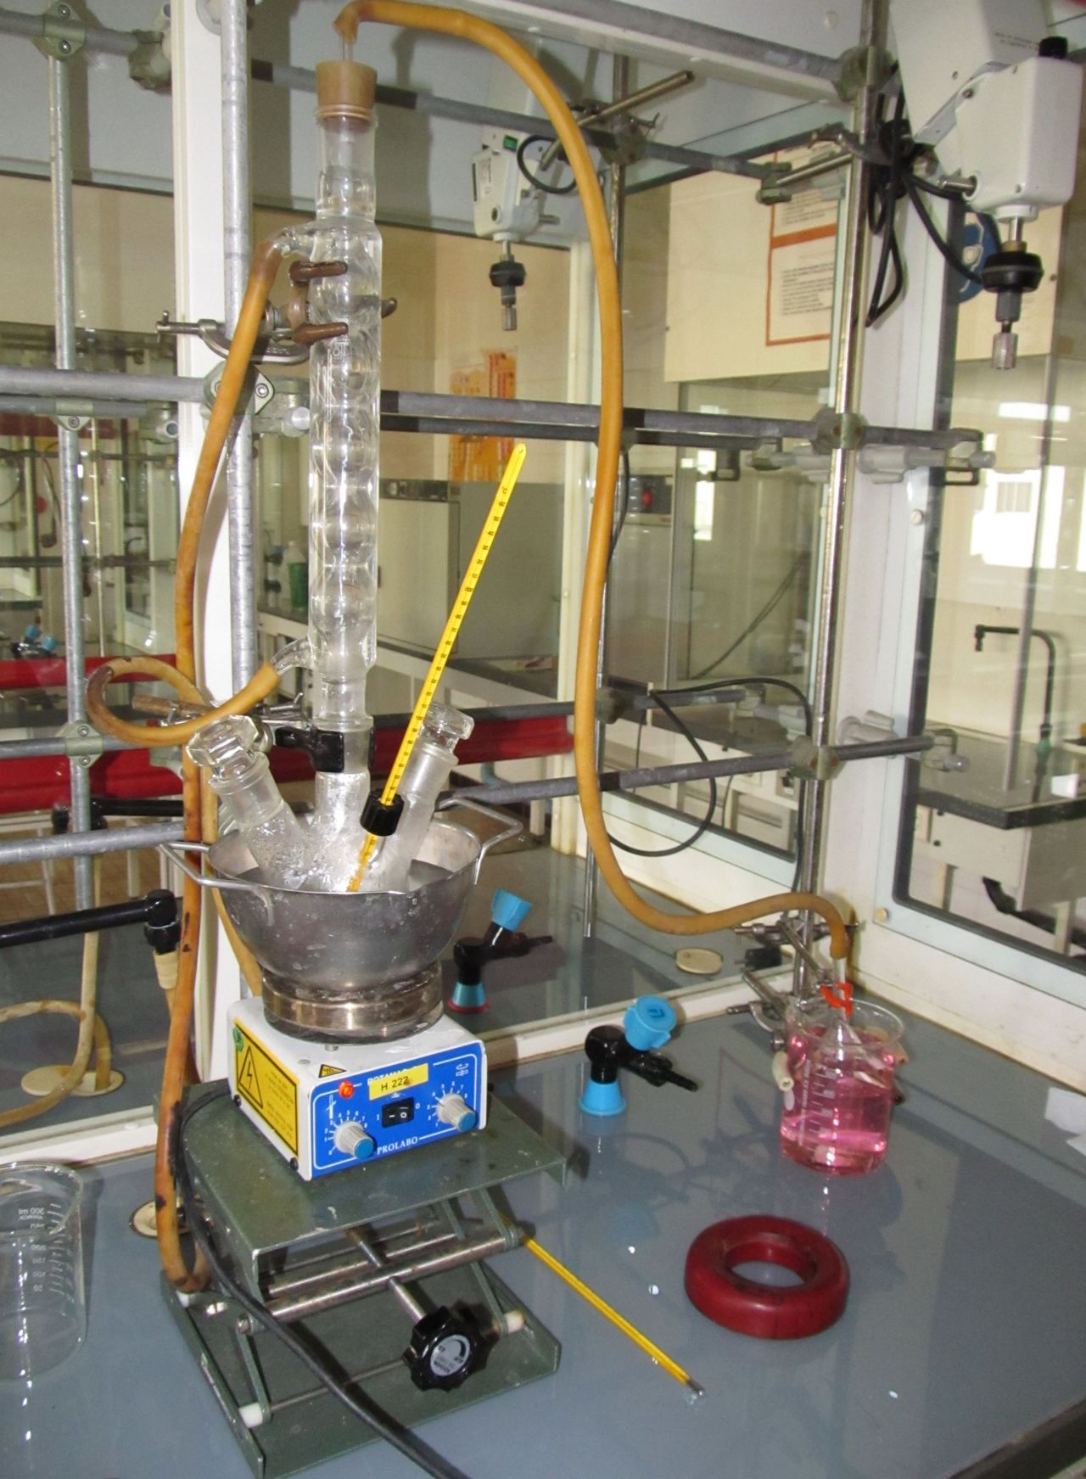
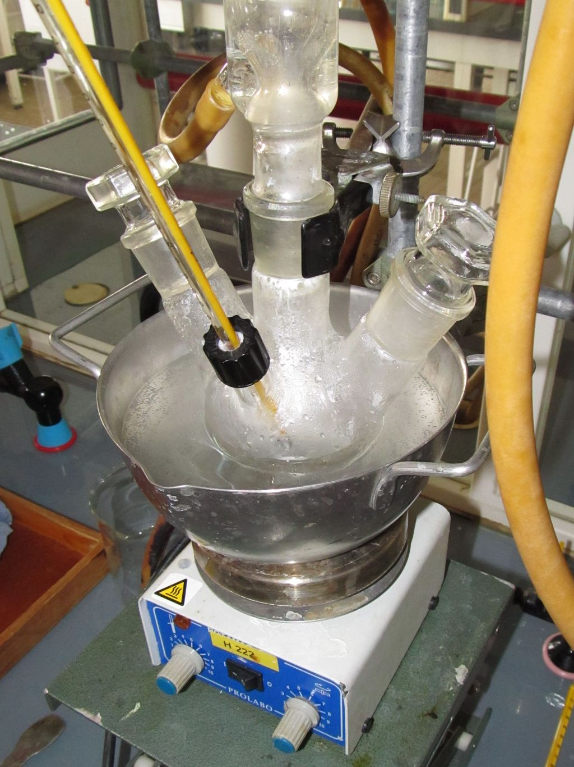

Détail du ballon Photographie du montage complet

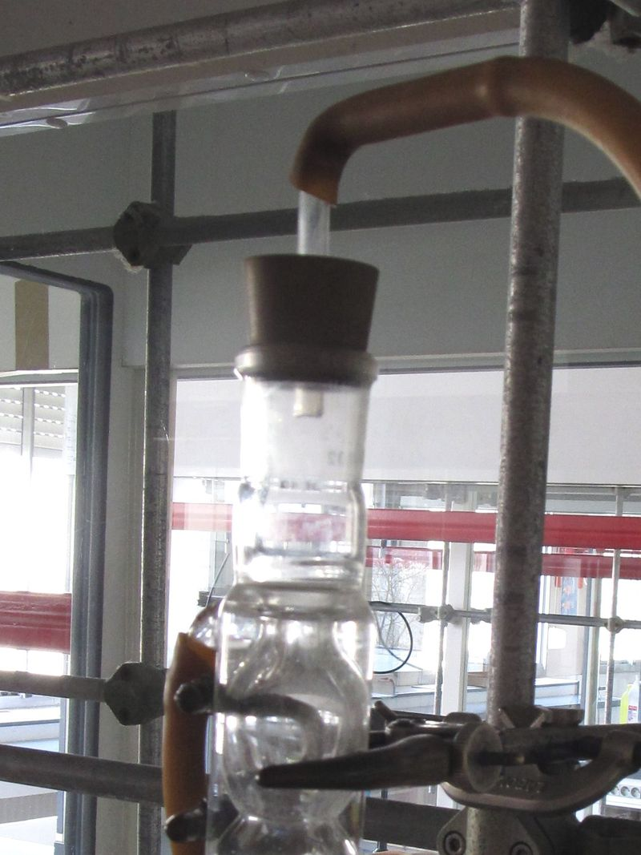
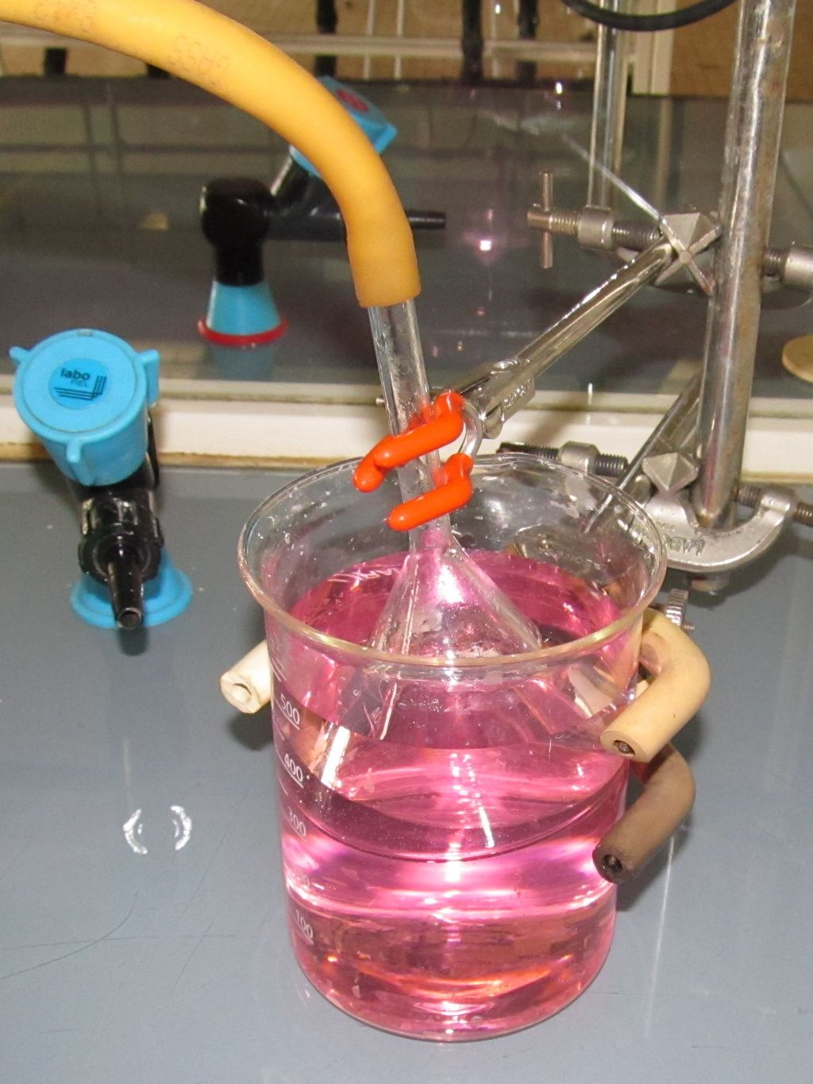

Haut du réfrigérant Détail du piège à ammoniac

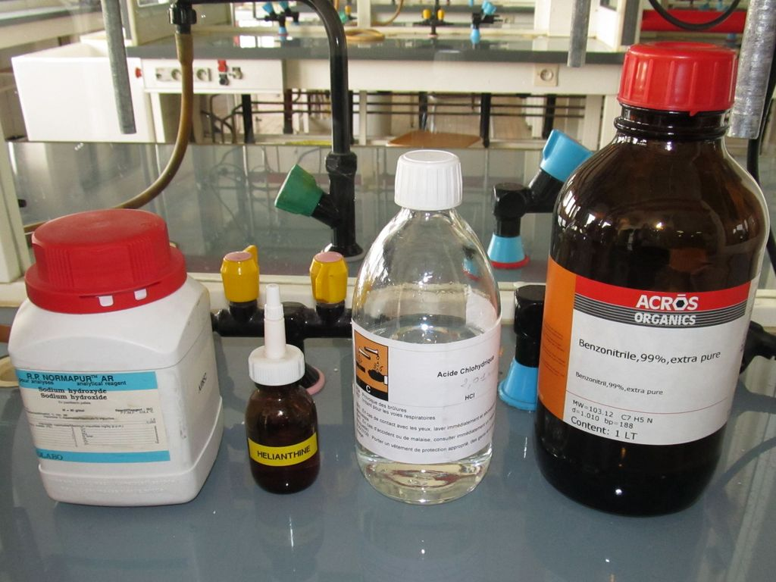
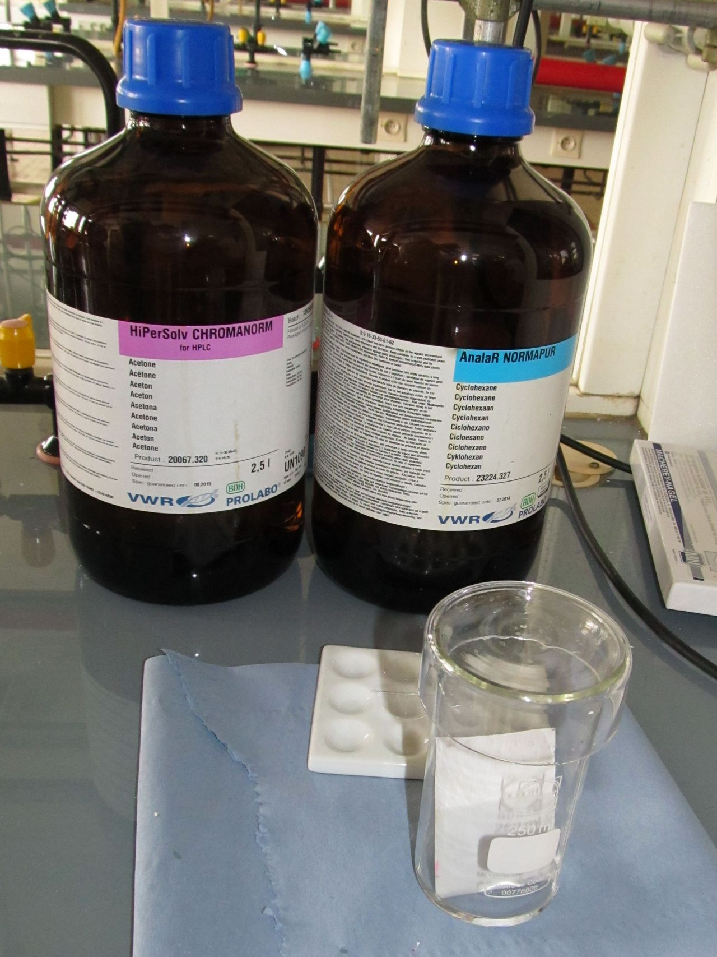

La CCM Les différents produits chimiques utilisés

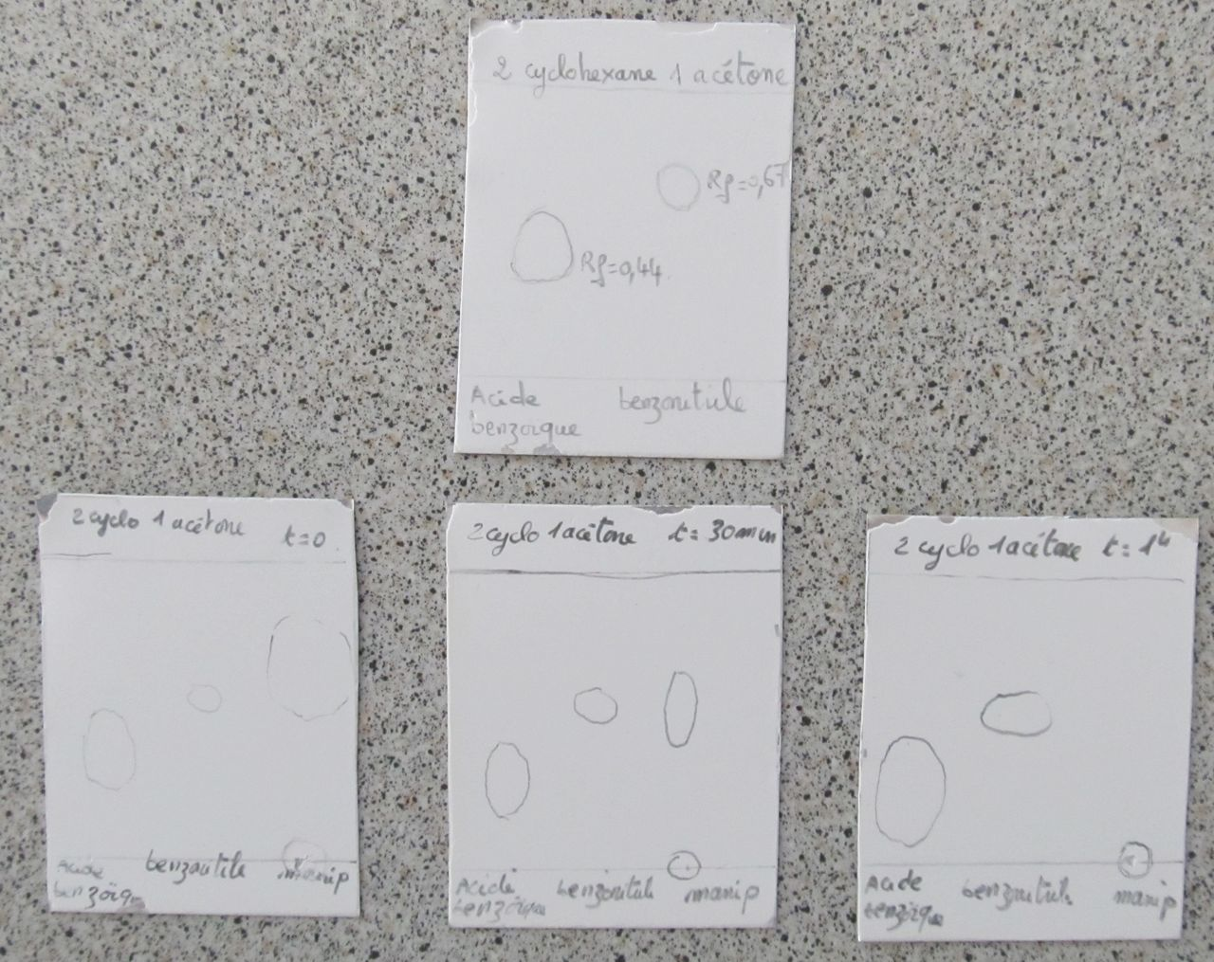

Les différents essais de CCM

Bibliographie :
L’activité est inspirée du travail de X. Bataille.
http://eduscol.education.fr/rnchimie/chi_org/xb/tp_a_z_benzonitrile_.pdf

